Муниципальное дошкольное образовательное учреждение
«Детский сад № 98 комбинированного вида»

Конспект интегрированного занятия
в старшей группе
по теме:
«Покормите птиц зимой»
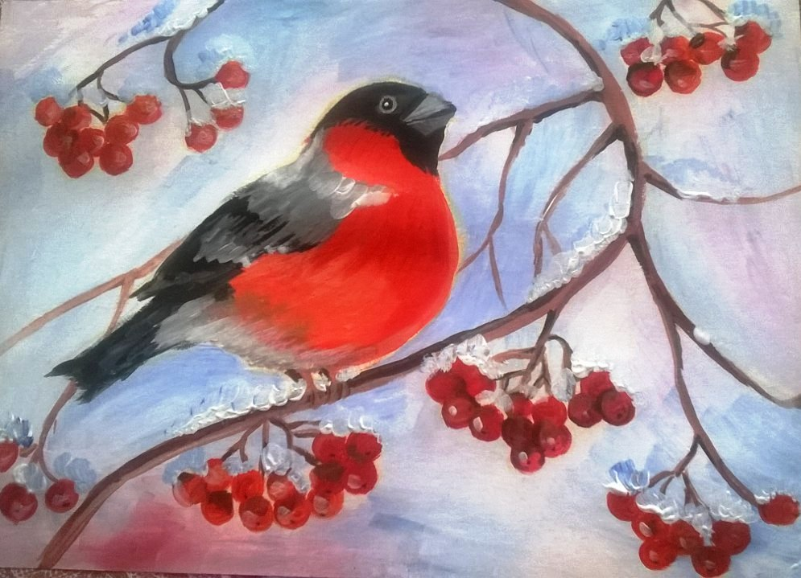
Подготовила:
Бадамшина И.Р.,
воспитатель

Саранск, 2024

Интеграция образовательных областей: познавательное, речевое, художественно – эстетическое и физическое развитие.
Цель: формировать у детей обобщенное представление о зимующих птицах; развивать познавательный интерес у детей к жизни зимующих птиц; воспитывать заботливое отношение к птицам, желание помогать им в трудных зимних условиях.
Задачи:
Образовательные:
- формировать у детей представление о зимующих птицах;
- формировать представление о сезонных изменениях в природе;
- продолжать знакомство с техникой нетрадиционного рисования - ватными палочками;
- учить отгадывать загадки.
Развивающие:
-развивать познавательный интерес к жизни зимующих птиц;
- развивать общую и мелкую моторику рук;
-прививать навыки аккуратной работы с гуашью и красками.
Воспитательные:
-воспитывать заботливое отношение к птицам;
-желание помогать птицам в трудных зимних условиях;
-способствовать сплочению детского коллектива.
Материалы и оборудование: мольбертная доска, иллюстрации с изображением зимующих птиц, альбомный лист, гуашь, кисточки, ватные палочки, стаканчики для воды, салфетки для стола, салфетки для рук.

Ход занятия:
- Организационный момент. Утренний круг.
Станем мы в кружочек дружно
Поздороваться нам нужно
Говорю тебе – привет!
Улыбнись скорей в ответ.
Здравствуй друг, здравствуй друг.
Здравствуй весь наш дружный круг.
Воспитатель: Здравствуйте ребята!
Дети здороваются и садятся на стульчики.
- Основная часть. Беседа с детьми.
Воспитатель: Ребята, послушайте стихотворение:
Вышел на просторы погулять мороз,
Белые узоры в косах у берёз.
Снежные тропинки, голые кусты
Падают снежинки тихо с высоты.
Ребята, о каком времени года говорится в стихотворении?
Дети: О зиме
Воспитатель: Ребята, скажите мне пожалуйста. а по каким признакам мы можем понять, что наступила зима? (Ответы детей)
Воспитатель: Правильно ребята, когда зима вступила в свои права: дуют холодные ветры, мороз сковал землю, кругом лежит снег, голые деревья скрипят от холода, насекомые и некоторые животные ушли в спячку.
Воспитатель: Ребята, скажите, а кому труднее всех приходится зимой?
Дети: Труднее всего зимой птицам.
Воспитатель: Как вы думаете, почему им трудно?
Ответы детей: Холодно птицам, насекомые в зимней спячке, плоды, ягоды, семена трав — под снегом. Мало корма находят птицы зимой. С утра до вечера ищут себе крохи пропитания. Пуховые, теплые, перьевые шубки птиц защищают от холода, но не от голода.
Воспитатель: Ребята, а как мы можем помочь птицам зимой?
Ответы детей: Сделать для птиц кормушки, и положить в них лакомства для птичек: зерна, хлебные крошки, плоды деревьев.
Воспитатель: Правильно. Самое страшное для птиц – не холод, а голод. И мы можем им помочь, развесив для них кормушки. А как еще мы называем кормушки?
Дети: Птичьи столовые
Воспитатель: Ребята, а как мы называем птиц, которые не улетели в теплые края, а остались зимовать?
Дети: Зимующие
Воспитатель: Давайте отгадаем этих птиц, и скажем как мы можем им помочь зимой.
Воспитатель загадывает детям загадки и вывешивает на доске иллюстрации зимующих птиц.
«Птичка невеличка
Ножки имеет,
А ходить не умеет.
Хочет сделать шажок
Получается прыжок»
Дети: воробей
Воспитатель: Милана, скажи, чем зимой питается воробей? (зернышки, крошки…). Правильно, мы можем помочь воробью тем, что насыпем для него зерна или крошки хлеба.
Послушайте следующую загадку:
«Мерзнет жёлтенькая пташка,
накорми её, бедняжку.
Дай и семечек, и сала,
чтоб зимой ей легче стало.»
Дети: синица
Воспитатель: Аня, чем можно подкормить эту птичку, что мы положим в кормушку для синички? (сало, зернышки, крошки).
Послушайте следующую загадку:
«Выносливая птица,
Усердно ищет корм
И крошки подбирает
Воркуя под окном»

Дети: голубь
Воспитатель: Артем, чем подкормим голубя? (зернышки, семечки, крошки)
Послушайте следующую загадку:
«Красногрудый, чернокрылый,
Любит ягодки клевать,
С первым снегом на рябине,
Он появится опять»

Дети: снегирь
Воспитатель: Даша, а снегиря чем подкормим? (зернышки, рябинки)
Воспитатель: Молодцы, ребята, все загадки отгадали.
Дети, а каких еще зимующих птиц вы знаете?
Ответы детей: Вороны, галки, дятлы, сороки, совы, дрозды, клест.
Воспитатель: Ребята, а можно ли птиц назвать нашими друзьями и почему?
Ответы детей: Они уничтожают вредных насекомых. А еще птицы украшают нашу жизнь своим ярким опереньем, своими звонкими голосами и песнями.
Воспитатель: Молодцы, а теперь давайте встанем в круг и отдохнем.
Под музыкальное сопровождение проводится физминутка.

ФИЗКУЛЬТМИНУТКА
Скачет шустрая синица, (Прыжки на месте на двух ногах.)
Ей на месте не сидится, (Прыжки на месте на левой ноге.)
Прыг-скок, прыг-скок, (Прыжки на месте на правой ноге.)
Завертелась, как волчок. (Кружимся на месте.)
Вот присела на минутку, (Присели.)
Почесала клювом грудку, (Встали, наклоны головы влево-вправо.)
И с дорожки — на плетень, (Прыжки на месте на левой ноге.)
Тири-тири, (Прыжки на месте на правой ноге.)
Тень-тень-тень! (Прыжки на месте на двух ногах.)
Воспитатель: Молодцы, дети. А теперь, ребята, изобразите красивую птичью стайку — взмахнув крылышками, летите на свои места.
Дети садятся на свои места для работы за столом.
Воспитатель: Ноги вместе, руки на месте, локти у края, спина прямая. Молодцы!
Воспитатель: Ребята, рябина - любимое лакомство зимующих птиц, а особенно снегирей. Предлагаю вам сегодня нарисовать гроздь рябины на ветке. А как и чем мы будем рисовать, я сейчас расскажу.

- Практический этап. Объяснение. Показ. Выполнение.
Воспитатель: Сначала нарисуем большую ветку рябины по центру листа. Берем кисточку для краски, набираем коричневую краску и рисуем веточку, сначала рисуем всей кисточкой, затем кончиком кисточки. Вот так (показываю). Теперь нарисуем кисть рябины. Затем рисуем гроздь рябины на ветках, и сделаем мы это нетрадиционным, но уже известным вам способом - ватными палочками: обмакиваем кончик ватной палочки в красную краску и ставим точки - вот так (показываю). Рисуем ягоды. Палочку держим вертикально, палочка стучит «каблуком».
Воспитатель: Артем, с чего мы будем начинать? (с веточек)
Как будет располагаться ветка рябины на листе бумаге?
Каким цветом будем рисовать веточки, Вика? (коричневым)
Что будем делать потом, Максим? (рисовать рябинки ватными палочками)
Каким цветом нарисуем ягодки рябины? (красным)
Воспитатель: А для того, чтобы ваши рябинки получились красивыми, нужно подготовить пальчики к работе.
Проводится пальчиковая гимнастика. Показ воспитателем за столом.
Воспитатель: Ноги вместе, руки на месте, локти у края, спина прямая. Молодцы!

ПАЛЬЧИКОВАЯ ГИМНАСТИКА
Я зимой кормлю всех птиц  Я зимой кормлю всех птиц –  Голубей, ворон, синиц,  Воробьев и снегирей –  Вот кормушка у дверей.  Дам им булки, пшенной каши,  Дам им зерна, семена.  А синице дам я сало,  Пусть клюет его она. | Дети загибают или разгибают пальцы на руке, перечисляя птиц.  Показывают одной рукой на кормушку.  Загибают или разгибают пальцы на руке, перечисляя корм.  Собранными в щепотку пальцами рук имитируют движения.

Ребята, молодцы, наши пальчики готовы к работе, а теперь приступаем к рисованию.

- Самостоятельная работа детей.
Звучит спокойная музыка, дети работают. В случае затруднения, педагог подсказывает некоторым детям по ходу занятия. Поощрение, подбадривание детей.
- Итог. Анализ детских работ.
В конце продуктивной деятельности воспитанники выкладывают свои рисунки для просушки.
Воспитатель: Ребята, вам понравилось занятие?
Молодцы, вы все постарались, у всех получились очень красивые работы! Скоро прилетят к нашей рябинке птички. Будут и снегири сыты, и все остальные птицы.
Если мы позаботимся о птицах зимой, летом птицы позаботятся о наших садах, лесах, парках и т.д. Я думаю, что у многих из вас около дома висит кормушка. Птицы быстро привыкают к такой столовой и становятся частыми гостями в ней. А вы можете наблюдать за ними. Конечно, птицы не умеют разговаривать. Но они обязательно отблагодарят вас красивой весенней песней.
В конце занятия воспитатель организует выставку рисунков «Приглашаем снегирей съесть рябину поскорей…»

